Протокол №1
Заседания конкурсной комиссии по вскрытию конвертов с конкурсными заявками на участие в открытом конкурсе по отбору аудиторской организации для осуществления обязательного ежегодного аудита Открытого акционерного общества «Алтайкрайэнерго» за 2009 год
г. Барнаул «18» января 2010г.

1. Предмет конкурса:
Открытый конкурс по отбору аудиторской организации для осуществления обязательного ежегодного аудита Открытого акционерного общества «Алтайкрайэнерго» за 2009 год (далее конкурс).
Извещение о проведении настоящего конкурса было опубликовано в газете «Алтайская правда» №395 от 15.12.2009г.. Конкурсная документация и извещение о проведении конкурса
размещено на официальном сайте ОАО "Алтайкрайэнерго"
- Состав конкурсной комиссии.
На заседании конкурсной комиссии по вскрытию конвертов с заявками на участие в конкурсе присутствовали 5 членов конкурсной комиссии:
Председатель конкурсной комиссии:
Романенко Олег Сергеевич
Члены конкурсной комиссии:
Гицарева Рената Анатольевна
Бодрягина Наталья Сергеевна
Гриднев Михаил Станиславович
Секретарь комиссии:
Широкова Инна Васильевна

Заседание комиссии правомочно.
Повестка заседания: Вскрытие конвертов с заявками на участие в конкурсе.

3. Процедура вскрытия конвертов с заявками на участие в конкурсе проходила по адресу: Алтайский край г.Барнаул, ул. Воровского, 163, 2 этаж, конференц-зал 18.01.2010г. в 14.00 (время местное).

4. В процессе проведения процедуры вскрытия конвертов ОАО «Алтайкрайэнерго» велась аудиозапись заседания конкурсной комиссии.
Непосредственно, перед вскрытием конвертов с заявками на участие в конкурсе всем присутствующим участникам объявлено о возможности подать заявки на участие в конкурсе, изменить или отозвать поданные заявки до вскрытия конвертов с заявками на участие в конкурсе.

5. До окончания указанного в извещении о проведении конкурса срока подачи заявок на участие в конкурсе 18.01.2010г. до 14 часов 00 минут (время местное) было представлено 3 (три) запечатанных конверта, не представлено отзывов заявок на участие в конкурсе, изменений заявок на участие в конкурсе.

6. Вскрытие конвертов с заявками на участие в конкурсе, поданными на бумажном носителе, по поручению Председателя комиссии проводилось членом конкурсной комиссии Гицаревой Р.А. в порядке их поступления согласно Журналу регистрации поступления заявок на участие в конкурсе.

7. В отношении заявки на участие в конкурсе была объявлена следующая информация:
- Наименование участника конкурса;
- Наличие сведений и документов, предусмотренных конкурсной документацией;
- Наличие условий исполнения договора, указанные в заявке и являющиеся критерием оценки заявок на участие в конкурсе.

8. Сведения об участниках размещения заказа, подавших заявки на участие в конкурсе представлены в Таблице №1:
Таблица №1
Регистр.№ | Наименование участника | Почтовый адрес
1 | Oбщество с ограниченной ответственностью Фирма «Аудит-сервис» | 656049, Алтайский край, г.Барнаул, ул.Чкалова, 57,  тел. 8(3852) 63-26-24, 63-47-61
2 | Oбщество с ограниченной ответственностью «Грейн-Аудит» | 656049, Алтайский край, г.Барнаул, пер.Ядринцева, 78, 123  тел. 8 (9852) 26-9552
3 | Закрытое акционерное общество Аудиторская фирма «ФИНАНСЫ-Н» | 630084, Новосибирская область, г.Новосибирск, ул.Дениса Давыдова, 9  тел. 8 (3832)3449878

- Сведения о предоставленных участниками документах представлены в Таблице №2.
+ документ предоставлен
- документ не предоставлен
Таблица №2
Наименование участника | Oбщество с ограниченной ответственностью Фирма «Аудит-сервис» | Oбщество с ограниченной ответственностью «Грейн-Аудит» | Закрытое акционерное общество Аудиторская фирма «ФИНАНСЫ-Н»
Регистрационный номер конверта | 1 | 2 | 3
Заявка | + | + | +
Анкета участника | + | + | +
Выписка из ЕГРОЮЛ | + | + | +
Копии учредительных и иных правоустанавливающих документов (Свидетельство о государственной регистрации, Свидетельство о постановке на налоговый учет в том числе) | + | + | +
Документы, подтверждающие полномочия лица на осуществление действий от имени участника конкурса (нотариально заверенная копия доверенности и копия приказа о назначении, лицензия на осуществление аудиторской деятельности) | + | + | +
Общая и профессиональная характеристика аудиторской организации, включая сведения о членстве в саморегулируемых организациях аудиторов, о прохождении внешнего контроля качества работы аудиторской организации | + | + | +
Сведения о кадровых ресурсах (квалификационные аттестаты) | + | + | +
Конкурсное предложение | + | + | +
Дополнительная информация | + | + | +

Документы, предоставленные участниками конкурса, соответствуют требованиям, заявленным в конкурсной документации.

10. Решили: Осуществить оценку и сопоставление поданных заявок на участие в конкурсе до 21.01.2010г.

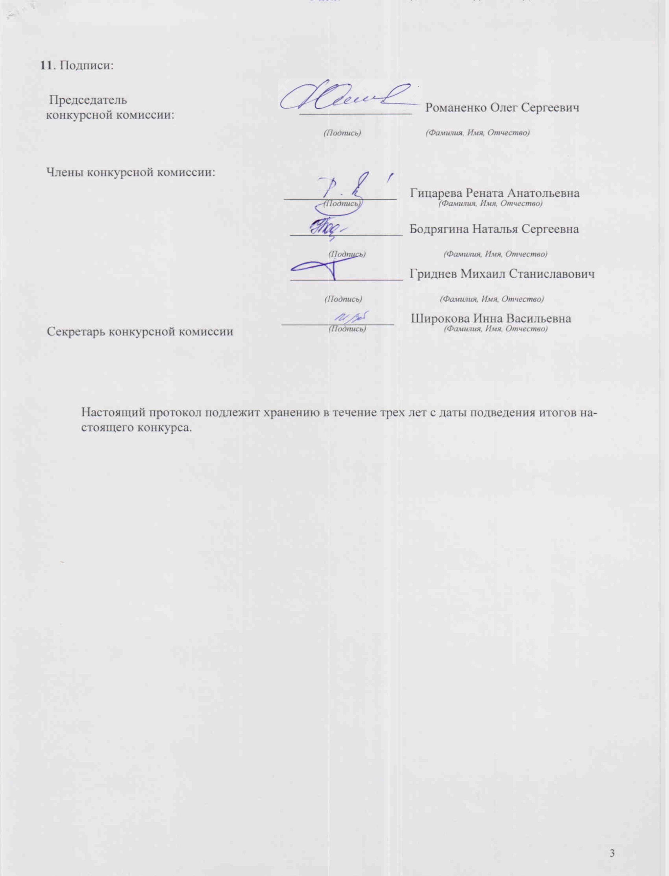

проводится в соответствии с Федеральным законом от 30.12.2008г. №307-ФЗ «Об аудиторской деятельности»

